ПРАВА участника ГИА, ЕГЭ

Имеет право:

- Подать апелляцию:
- в день экзамена до выхода из аудитории о нарушении установленного
порядка проведения ГИА-9, ЕГЭ;
- в течение двух рабочих дней после официального объявления результатов
экзамена.

Для подачи апелляции необходимо:

- При подачи апелляции о нарушении установленного порядка проведения
ГИА-9, ЕГЭ:
- получить от организатора в двух экземплярах форму апелляции и заполнить её;
- передать оба экземпляра апелляции уполномоченному представителю ГЭК,
который удостоверяет их своей подписью, один экземпляр передаёт участнику
ГИА-9, ЕГЭ, а другой - в конфликтную комиссию;
- получить результат рассмотрения апелляции в своей школе или органах местного
самоуправления не позднее, чем через три календарных дня после подачи
апелляции.

- При подачи апелляции о несогласии с выставленными баллами по ГИА-9, ЕГЭ:
- получить форму, по которой составляется апелляция;
- составить апелляцию в двух экземплярах;
- передать ответственному секретарю конфликтной комиссии;
- получить информацию о времени и месте рассмотрения апелляции;
- присутствовать на процедуре рассмотрения апелляции, иметь при себе паспорт
и пропуск с печатью «Бланки ГИА-9, ЕГЭ сданы».
3. Участвовать в рассмотрении апелляции.
4. Подписать протокол рассмотрения апелляции.

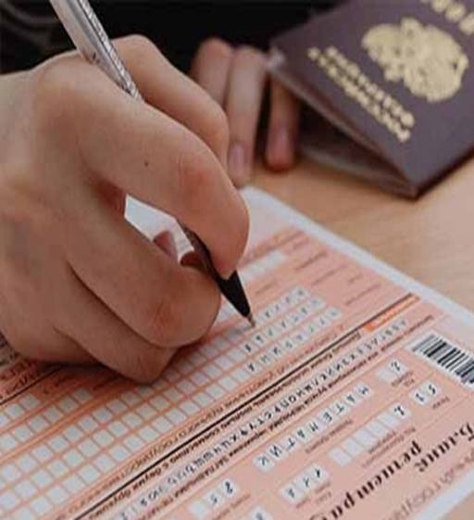
ПАМЯТКА участнику ГИА-9, ЕГЭ 2014 года на ППЭ

Должен:
- Иметь при себе:
- пропуск на ГИА-9, ЕГЭ,
- паспорт,
- гелевую ручку с черными чернилами.
2. Занимать в аудитории только отведённое место.
3. Внимательно прослушать инструктаж организатора в аудитории.
4. Получить запечатанные индивидуальные комплекты с вложенными в них КИМами, бланком регистрации, бланками ответов №1 и №2.
5. По указанию организатора вскрыть индивидуальный комплект.
6. Проверить количество бланков ГИА-9, ЕГЭ и КИМов и отсутствие в них полиграфических дефектов ( в случае обнаружения дефектов или лишних (недостающих) бланков сообщить об этом организатору)
7. Заполнить бланк регистрации и области регистрации бланков ответов №1 и 2 под руководством организатора.
8. Приступить к выполнению работы после объявления о времени начала экзамена .
9. Во время экзамена запрещаются:
- разговоры, вставания с мест, пересаживания;
- обмен любыми материалами и предметами;
- пользование мобильными телефонами и иными средствами
связи, любыми электронно- вычислительными устройствами;
- пользование справочными материалами;
- хождение по ППЭ во время экзамена без сопровождения.
При нарушении настоящих требований и отказе в их соблюдении участник удаляется с экзамена, о чём составляется протокол.
- В случае нехватки места для записи ответов на задании части «С» попросить у организатора дополнительный бланк ответов № 2. При этом основной бланк должен быть заполнен полностью. В противном случае дополнительный бланк ответов не подлежит проверке.
- После выполнения заданий сдать работу организатору аудитории.

